И наоборот — бывает, что человеку одобряют ссуду, несмотря на низкий рейтинг от БКИ. Например, он ни разу не брал кредитов и займов, и бюро присвоило ему невысокий балл, потому что не в состоянии сделать вывод о его финансовой дисциплине. Но банк считает его надежным клиентом со стабильным доходом.


ГОСУДАРСТВЕННЫЙ ИНФОРМАЦИОННЫЙ РЕСУРС http://zpp.rospotrebnadzor.ru/
На данном портале размещено:
- нормативная правовая база в сфере защите прав потребителей;
- сведения о случаях нарушений требований технических регламентов с указанием конкретных фактов несоответствия продукции обязательным требованиям;
- результаты проверок,
- решения судов по делам в сфере защиты прав потребителей;
- новости в сфере защиты прав потребителей;
- тематические памятки по защите прав потребителей и обучающие видеоролики;
- образцы претензий и исковых заявлений;
- ВИРТУАЛЬНАЯ ПРИЕМНАЯ, где можно задать интересующий вопрос;
- ВЕРСИЯ ДЛЯ СЛАБОВИДЯЩИХ.

Телефон Консультационного центра по защите прав потребителей: 8 (4112) 446158


ФБУЗ «Центр гигиены и эпидемиологии в Республике Саха (Якутия)»
Отдел защиты прав потребителей

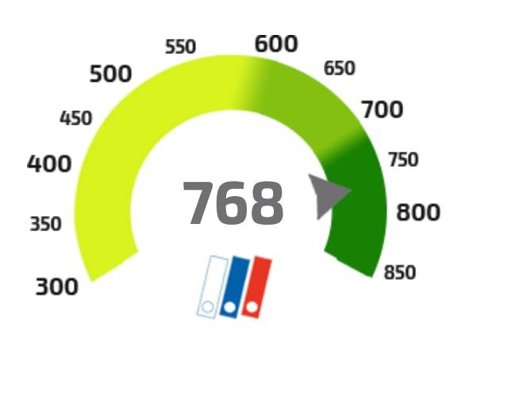

Памятка.

«Индивидуальный кредитный рейтинг».
г. Якутск

Индивидуальный кредитный рейтинг
Этот показатель позволяет сразу понять, все ли в порядке с кредитной историей заемщика. Или же с ней есть проблемы — а из-за них банки и другие кредиторы могут отказать в займе.
Имеет смысл узнать свой рейтинг перед тем, как обратиться в банк. И пару раз в год проверять его просто на всякий случай — убедиться, что ваша кредитная история не испортилась из-за каких-то технических ошибок или чужих займов, оформленных на ваше имя.
Индивидуальные рейтинги рассчитывают бюро кредитных историй (БКИ) – специальные организации, где хранится информация о ваших кредитах и займах. Причем банки, МФО и другие ваши кредиторы передают данные в любые бюро по своему выбору — из-за этого нередко появляется сразу несколько рейтингов, и они могут различаться. Важно проверять их все.
Прежде чем выдать новый кредит, банки скорее всего, запросят отчеты из нескольких БКИ. Если хотя бы одно бюро присвоило вам низкий рейтинг, стоит проанализировать причины и подумать о том, как улучшить свою кредитную историю.
Рейтинговый балл представляет собой число от 1 до 999 – чем оно меньше, тем выше вероятность, что человек просрочит платеж по долгу в ближайший год. Для наглядности БКИ разделяют рейтинговую шкалу на четыре цветовые зоны, чтобы людям было проще понимать свое место на ней. Заемщикам с самыми низкими баллами соответствует красный цвет, со средними — желтый, с хорошими — зеленый. На каждую группу приходится по 30% всех заемщиков. Оставшиеся 10% с наилучшими результатами попадают в ярко-зеленую зону — их можно назвать самыми дисциплинированными.
Не стоит путать индивидуальный рейтинг от БКИ с похожими услугами, которые бесплатно или за деньги предлагают другие организации — например финансовые маркетплейсы. Их сервисы называются по-разному – кредитный рейтинг, кредитный скоринг, рейтинг кредитоспособности. Но эти оценки могут быть лишь маркетинговым ходом, чтобы убедить вас обратиться за ссудой. Неизвестно, какие данные используют компании и по каким методикам делают расчеты, поэтому полагаться на их баллы не стоит.
Рейтинги БКИ близки к тому, как сами банки оценивают вашу платежную дисциплину, долговую нагрузку и другую информацию о ваших прежних и действующих ссудах. Банк России проверяет методики расчета рейтингов БКИ, чтобы они верно отражали данные кредитной истории. Но опять же нужно учитывать, что у каждого бюро по отдельности может быть неполная информация о ваших кредитах и займах. Поэтому стоит запрашивать и изучать рейтинги сразу от всех ваших БКИ.

Сам по себе высокий рейтинговый балл не гарантирует, что все банки будут рады выдать вам кредит. А низкий — что у вас нет шансов.
Как правило, при оценке заемщиков кредиторы рассматривают больше факторов, чем в рейтингах БКИ. Помимо кредитной истории, они могут анализировать данные о доходах, расходах, трудоустройстве, составе семьи и другие обстоятельства, которые влияют на платежеспособность клиента. Поэтому в некоторых случаях кредиторы отказывают заемщикам даже с высоким баллом от БКИ.
Скажем, банк может не выдавать ипотеку заемщикам, у которых стаж на последнем месте работы меньше полугода. Даже если у них безупречная кредитная история и, как следствие, высокий рейтинг.

